|  |  |
| --- | --- |
|  | **2018** |
|  | Principios de diseño |

|  |
| --- |
| **[PROYECTO SISTEMA DE CENTRO DE COMPUTO]** |
| Docente: Polo Estrella Ana Luz Integrantes: Guevara Flores Karla Fernanda Hernández Fajardo Aline Montserrat Juarez Flores Javier Miguel |

**Introducción:**

La finalidad del desarrollo de un software es que permita resolver un problema desarrollando un análisis previo para determinar qué es lo que necesita el usuario, como se lleva a cabo algunas las actividades para generar un proceso, permitiendo identificar problemas que existen, generando los objetivos que tiene que cumplir el Software, así como su funcionamiento.

El sistema que se pretende realizar es para la facilidad de la administración de Hardware y Software del centro de cómputo de la facultad de estadística e informática, este sistema generará documentos que el jefe del centro de cómputo necesita para la toma de decisiones como un reporte de inventario, reporte de fallas, así mismo se podrá organizar y controlar el funcionamiento de los recursos informáticos, aplicando mejores técnicas de evaluación y selección de la tecnología.

El jefe de centro de cómputo es el principal usuario del sistema, ya que es el encargado del buen funcionamiento de la administración del centro de cómputo, el podrá también administrar los usuarios que ingresen al sistema. El sistema ayudará a administrar los catálogos, administrar el hardware y software, administrar el mantenimiento, registrar actividades, también generará datos estadísticos, reportes y el inventario.

A continuación se muestran los modelos que realizamos para la mejor comprensión del sistema; la situación actual nos explica el contexto de los requerimientos y de las actividades que el jefe de centro de cómputo realiza manualmente, así como las demás actividades que requiere que el sistema realice.

El modelo de casos de uso muestra los principales casos de uso que el sistema hará, así como los actores que son los que interactúan con el sistema, a continuación vienen las descripciones de los casos de uso, donde se explica detalladamente que es lo que hará cada caso de uso con las entradas, salidas, flujos, flujos alternos y posibles excepciones.

Por lo consiguiente elaboramos un diagrama entidad relación en donde especificamos que es lo que se requiere que se guarde en la base de datos, así como las relaciones que hay en entre cada entidad. Por último tenemos el modelo de dominio y este contiene los objetos del problema, es decir los objetos con los que tenemos que trabajar, este diagrama incluye los atributos de las clases, las operaciones, sus relaciones y su multiplicidad.

Tambien elaboramos diagramas de secuencia que nos permiten ver cuales son los métodos que se necesitan en cada caso de uso, así como quien hace uso de los métodos, que entidad es a la que se necesita para los casos de uso.

De igual manera los diagramas de comunicación nos permiten ver los mensajes que se crean en el sistema para poder hacer uso del los casos

Por ultimo realizamos diagramas de estado para poder ver cuales eran los estados por los cuales pasaban algunos atributos y esto nos ayuda a entender mas al sistema.

De igual manera realizamos prototipos de la interfaz para llegar a un acuerdo con el cliente y que no rechazara el proyecto al finalizarlo,

**Situación Actual:**

Actualmente la Facultad de Estadística e Informática, posee un Centro de Cómputo, el cual proporciona servicio a cinco de los programas académicos que se encuentran en esta Facultad: Ciencias y Técnicas Estadística, Informática, Tecnologías Computacionales, Ingeniería de Software y Redes y Servicios de Cómputo. El CC se encuentra dividido en cuatro aulas, cada una con un número determinado de equipos, también tiene asignado equipo que se encuentra distribuido en otras áreas como son: el área de secretarias, la sala audiovisual, la dirección y la administración.

Los principales servicios que se ofrecen son:

* Préstamo de equipo a los estudiantes para realizar tareas e investigación.
* Asignación de aulas del CC para impartir diversas experiencias educativas, cursos o talleres que requieran el uso de equipo de cómputo.
* Préstamo de equipo y control de proyectores a profesores para impartir clases en las aulas de la Facultad o cualquier otro evento que requiera equipo.
* Mantenimiento a los equipos: instalación de software, limpieza física y lógica de equipo de cómputo.
* Reparación de equipos de fallas menores.
* Instalación de equipos en las diversas áreas.

Actualmente el Jefe de Centro de Cómputo administra todos los equipos asignados a este centro mediante hojas de Excel, en donde registra las características del equipo, su ubicación, el responsable que lo tiene bajo resguardo o en su caso el estado en el que se encuentra. Lo anterior imposibilita la actualización oportuna del inventario debido a que se realiza de manera manual.

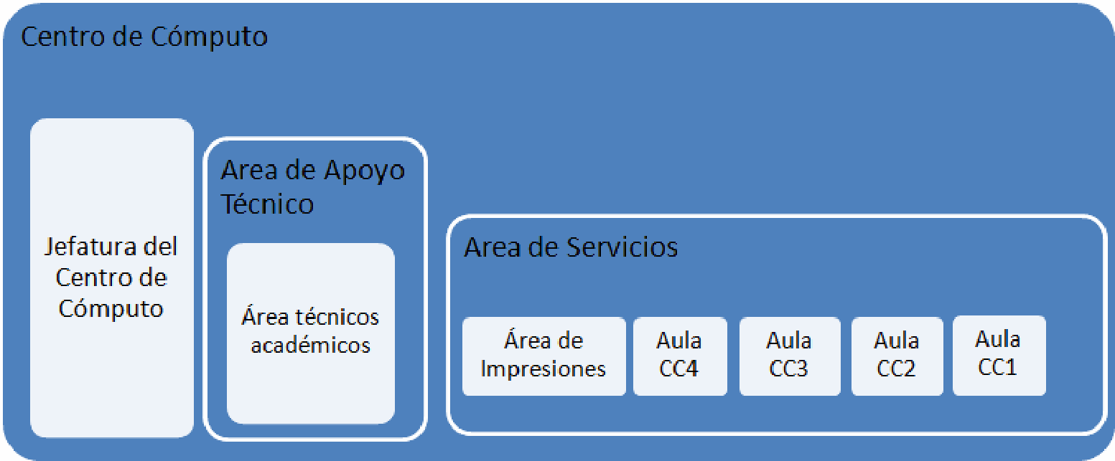Los principales problemas reportados se generan al momento de realizar la planeación operativa y administrativa de los recursos, generalmente llevada a cabo al inicio del ciclo escolar, por ser en donde se establecen los objetivos, se determinan los cursos de acción a seguir y se realiza un análisis detallado de las necesidades del Centro Cómputo. En cuanto a plataforma tecnológica e infraestructura en hardware y software, dado que no se tiene información actualizada, no se pueden tomar decisiones de manera oportuna, generando con ello re-trabajo por parte de los técnicos académicos. El re-trabajo consiste en realizar manual y repetidamente el inventario de equipo de cómputo, especialmente, computadoras, switches, proyectores e impresoras que han sido asignados al CC y que se encuentran ubicados en diferentes áreas de la facultad.

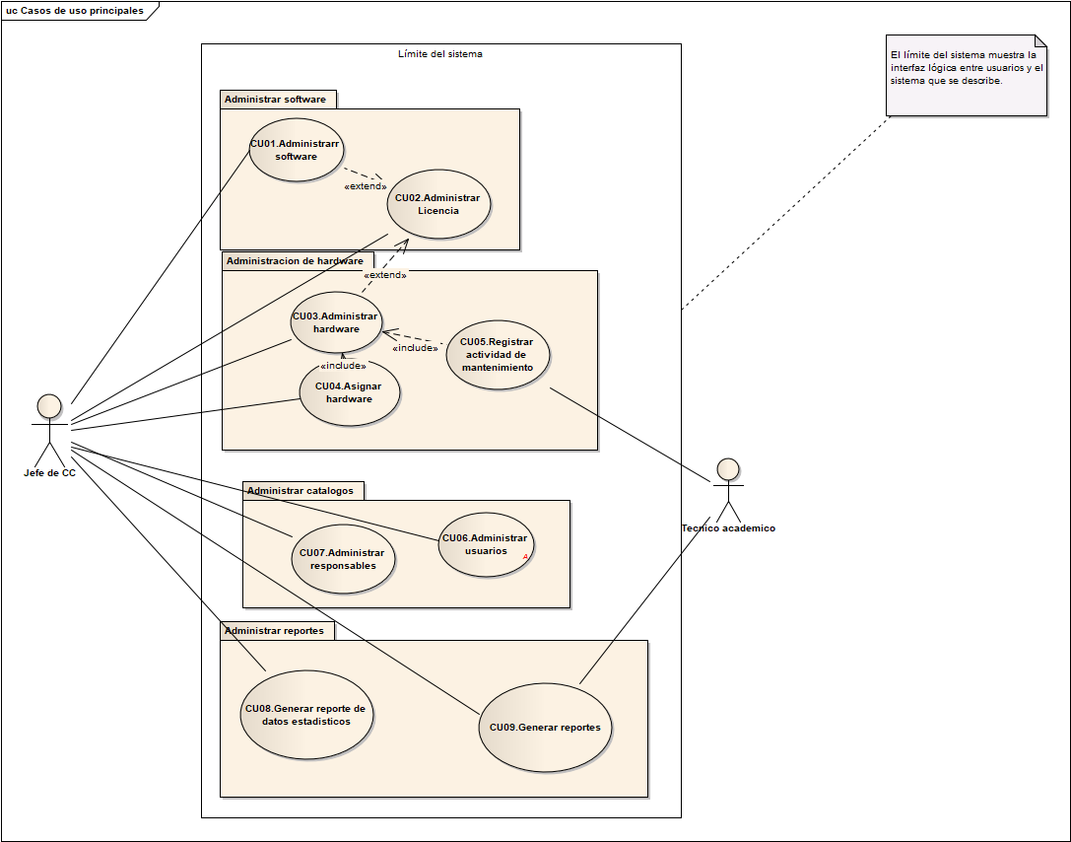**Modelo de Casos de Uso:**

**Descripción de Casos de Uso:**

|  |  |
| --- | --- |
| ID: | CU001 |
| Nombre: | Administrar software |
| Autor(es): | Aline Montserrat Hernández Fajardo |
| Fecha de creación: | 26/09/18 |
| Fecha de Actualización: | 13/11/18 |
| Descripción: | El jefe del cc agrega, elimina o modifica un SOFTWARE |
| Actor(es): | El jefe del cc |
| Disparador: | El jefe del cc selecciona la opción “Administrar SOFTWARE” |
| Precondiciones: | El jefe del cc debe estar registrado en el Sistema |
| Flujo normal: | 1. El jefe del cc selecciona la opción “Gestionar SOFTWARE”.(FA1, FA2 y FA3)  2. El sistema muestra una pantalla con un buscador para encontrar un equipo por medio del nombre del SOFTWARE , el botón “Buscar” y “Cancelar”.  3. El jefe del cc ingresa el nombre del SOFTWARE y hace click en “Buscar”.(FA4)  4. El sistema accede a la base de datos y verifica la existencia del SOFTWARE solicitado. (EX1)  5. El sistema muestra los datos de SOFTWARE solicitado  6. Fin de caso de uso |
|  | FA1: Registrar SOFTWARE   1. El jefe de cc selecciona la opción “registrar SOFTWARE”. 2. El sistema muestra el formulario de llenado para registrar un SOFTWARE solicitando los datos del SOFTWARE (Nombre del SOFTWARE, tipo de SOFTWARE, marca, requerimientos de actualización, uso, carácter de licencia, tipo de licenciamiento, numero de contrato, versión) también muestra el botón “Aceptar” y “Cancelar”. 3. El jefe del cc llena el formato con los datos del SOFTWARE y hace click en el botón “Aceptar”. (FA5) 4. El sistema verifica que el formato este lleno de forma correcta. (FA4) 5. El sistema accede a la base de datos y registra el SOFTWARE introducido. (EX1.) 6. El sistema devuelve el mensaje “El SOFTWARE se ha registrado correctamente dentro de la base de datos”. 7. Fin del caso de uso.   FA2: Modificar SOFTWARE   * 1. El sistema muestra un formato con los datos del software solicitado, el botón “Modificar” y “Eliminar”.   2. El jefe del cc modifica los datos de SOFTWARE y hace click en el botón “Modificar”.   3. El jefe de cc llena los campos correspondientes y hace click en “aceptar”. (FA5)   4. El sistema valida que los campos estén llenos de forma correcta. (FA4)   5. El sistema devuelve el mensaje “Se han modificado correctamente los cambios”.   6. El sistema accede a la base de datos y guarda los cambios. (EX1)   7. Fin de caso de uso   FA3: Eliminar SOFTWARE   * + 1. El jefe de cc selecciona la opción eliminar     2. El sistema elimina el registro de la base de datos y muestra el mensaje “registro eliminado”     3. Fin de caso de uso   FA4: Llenar campos   1. El sistema muestra que campos fueron llenados incorrectamente. 2. Fin de caso de uso   FA5: Cancelar operación.   1. El jefe de cc hace click en el botón “cancelar” 2. Fin de caso de uso |
| Excepciones: | EX1.- El sistema no puede Acceder a la base de datos y devuelve el mensaje “Error al intentar acceder a la base de datos” |
| Postcondiciones: | 1.- El software se registró correctamente dentro de la base de datos |
| Prioridad: | Alta |

|  |  |
| --- | --- |
| ID: | CU002 |
| Nombre: | Administrar licencia |
| Autor(es): | Aline Montserrat Hernández Fajardo |
| Fecha de creación: | 26/09/18 |
| Fecha de Actualización: | 13/11/18 |
| Descripción: | El jefe del cc agrega, elimina o modifica una LICENCIA |
| Actor(es): | El jefe del cc |
| Disparador: | El jefe del cc selecciona la opción “Administrar LICENCIA” |
| Precondiciones: | El jefe del cc debe estar registrado en el Sistema |
| Flujo normal: | 1. El jefe del cc selecciona la opción “buscar LICENCIA”.(FA1, FA2 y FA3) 2. El sistema muestra una pantalla con un buscador para encontrar la LICENCIA por medio del número de LICENCIA, el botón “Buscar” y “Cancelar”. 3. El jefe del cc ingresa el número de LICENCIA y hace click en “Buscar”. (FA4) 4. El sistema accede a la base de datos y verifica la existencia de la LICENCIA solicitada. (EX1) 5. El sistema muestra un formato con los datos de la LICENCIA solicitada, el botón “Modificar” y “Eliminar”. |
| Flujos alternos: | FA1: registrar LICENCIA   1. El jefe de cc selecciona la opción “registrar LICENCIA” 2. El sistema muestra el formato de llenado para registrar una LICENCIA solicitando los datos de la LICENCIA (Numero de LICENCIA, Observaciones) también muestra el botón “Aceptar” y “Cancelar”. 3. El jefe del cc llena el formato con los datos de la LICENCIA y hace click en el botón “Aceptar”. (FA4) 4. El sistema verifica que el formato este lleno de forma correcta. (FA5) 5. El sistema accede a la base de datos y registra la LICENCIA introducida. (EX1.) 6. El sistema devuelve el mensaje “La LICENCIA se ha registrado correctamente dentro de la base de datos” 7. Fin de caso de uso   FA2: Modificar LICENCIA   1. El jefe del cc modifica los datos de LICENCIA y hace click en el botón “Modificar”. (FA4) 2. El jefe de cc ingresa los campos solicitados. 3. El sistema valida que los campos estén llenos de forma correcta. 4. El sistema accede a la base de datos y guarda los cambios. (EX1) 5. El sistema devuelve el mensaje “Se han modificado correctamente los cambios”. 6. Fin de caso de uso   FA3: Eliminar LICENCIA   1. El jefe de cc selecciona la opción eliminar (FA4) 2. El sistema elimina el mensaje de la base de datos y muestra el mensaje “registro eliminado” 3. Fin de caso de uso   FA4: Cancelar operación   1. El jefe de cc hace click en el botón “cancelar” 2. Fin de caso de uso   FA5: Llenar campos correctamente   1. El sistema muestra los campos llenados de forma incorrecta |
| Excepciones: | EX1- El sistema no puede Acceder a la base de datos y devuelve el mensaje “Error al intentar acceder a la base de datos” |
| Postcondiciones: | La LICENCIA se registró correctamente dentro de la base de datos |
| Prioridad: | Alta |

|  |  |
| --- | --- |
| ID: | CU003 |
| Nombre: | Administrar HARDWARE |
| Autor(es): | Aline Montserrat Hernández Fajardo |
| Fecha de creación: | 26/09/18 |
| Fecha de Actualización: | 13/11/18 |
| Descripción: | El jefe del cc agrega, busca, elimina o modifica un HARDWARE |
| Actor(es): | El jefe del cc |
| Disparador: | El jefe del cc selecciona la opción “Administrar HARDWARE” |
| Precondiciones: | El jefe del cc debe estar registrado en el Sistema |
| Flujo normal: | 1. El jefe del cc selecciona la opción “BUSCAR HARDWARE”( FA1, FA2 y FA3) 2. El sistema muestra una pantalla con un buscador para encontrar un HARDWARE por medio de su número de serie, el botón “Buscar” y “Cancelar”. 3. El jefe del cc ingresa el número de serie y hace click en “Buscar” (FA5) 4. El sistema accede a la base de datos y verifica la existencia del HARDWARE solicitado. (EX1) 5. El sistema muestra un formato con los datos del HARDWARE solicitado, el botón “Modificar” y “Eliminar”. (FA2 y FA3) |
| Flujos alternos: | FA1: registrar HARDWARE   1. El jefe de cc selecciona la opción “registrar HARDWARE”. 2. El sistema muestra el formato de llenado para registrar un HARDWARE solicitando los datos del HARDWARE (numero de inventario, marca, modelo, numero de serie, ubicación, estado, tipo de HARDWARE) también muestra el botón “Aceptar” y “Cancelar”. 3. El jefe del cc llena el formato con los datos del HARDWARE y hace click en el botón “Aceptar”. (FA5) 4. El sistema verifica que el formato este lleno de forma correcta y accede a la base de datos para registrar el HARDWARE (FA4)(EX1) 5. El sistema devuelve el mensaje “El HARDWARE se ha registrado correctamente dentro de la base de datos”.   Fin del caso de uso.  FA2: Modificar HARDWARE   1. El jefe del cc hace click en el botón “Modificar”. (FA5) 2. El jefe de cc llena los campos solicitados 3. El sistema valida que los campos estén llenos de forma correcta. (FA4) 4. El jefe de cc da click en aceptar (FA5) 5. El sistema accede a la base de datos y modifica el HARDWARE. (EX1) 6. El sistema muestra un mensaje de “registro modificado”. 7. Fin de caso de uso   FA3: Eliminar HARDWARE   1. El jefe de cc selecciona la opción eliminar 2. El sistema elimina el mensaje de la base de datos y muestra el mensaje “registro eliminado” 3. Fin de caso de uso   FA4: Llenar campos correctamente   * 1. El Sistema marca los campos llenados erróneamente.(FA2)   FA5: Cancelar operación   1. El jefe de cc hace click en el botón “cancelar” 2. Fin de caso de uso |
| Excepciones: | EX1.- El sistema no puede Acceder a la base de datos y devuelve el mensaje “Error al intentar acceder a la base de datos” |
| Postcondiciones: | El HARDWARE se registró correctamente dentro de la base de datos |
| Prioridad: | Alta |

|  |  |
| --- | --- |
| ID: | CU004 |
| Nombre: | Asignar HARDWARE |
| Autor(es): | Aline Montserrat Hernández Fajardo |
| Fecha de creación: | 26/09/2018 |
| Fecha de actualización: | 13/11/18 |
| Actor(es): | Jefe del cc |
| Descripción: | El jefe del cc asigna un HARDWARE al usuario que lo solicite |
| Precondiciones: | El jefe del cc debe estar registrado en él sistema. |
| Flujo Normal: | 1. El jefe del cc selecciona la opción “Realizar préstamo”. 2. El sistema genera un formato para llenar con los datos del HARDWARE y del usuario al cual se le asignará el HARDWARE (Fecha del préstamo, folio, marca del equipo, modelo del equipo, número de serie del equipo, nombre de la persona que quedará a cargo del equipo, número de personal o matrícula) además también genera el botón “Aceptar” y “Cancelar”. 3. El jefe del cc llena el formato con los datos correspondientes del RESGUARDO y hace clic en “Aceptar”. (FA1) 4. El sistema verifica que el formato haya sido llenado correctamente. (FA2) 5. El sistema accede a la base de datos y registra el formato de RESGUARDO introducido. (EX1) 6. El sistema genera un formato para imprimir con los datos del RESGUARDO (La fecha en que se solicitó el equipo, el nombre del responsable, el modelo del equipo, el número de serie del equipo y el nombre del jefe del cc) y el botón Imprimir. 7. El jefe del cc selecciona el botón “Imprimir”. 8. El sistema manda a imprimir el resguardo. 9. El sistema devuelve el mensaje “El trámite de préstamo se guardó exitosamente en la base de datos”. 10. Fin del caso de uso |
| Flujos Alternos: | FA1: Cancelar operación   1. El jefe del cc selecciona la opción “Cancelar” 2. Fin del caso de uso.   FA2: Llenar correctamente   1. El formato se llenó incorrectamente 2. El sistema marca los campos que se llenaron erróneos y en caso de que el equipo se encuentre en estado de préstamo devuelve el mensaje “Equipo prestado”. |
| Excepciones: | EX1. El sistema no puede acceder a la base de datos y devuelve el mensaje “Error al acceder a la base de datos” |
| Poscondiciones: | 1. El trámite de RESGUARDO se guardó exitosamente en la base de datos. |
| Entradas: | Fecha del RESGUARDO, Marca del equipo, modelo del equipo, número de serie del equipo, nombre de la persona que quedará a cargo del equipo, numero de personal o matrícula, folio |
| Salidas: | El sistema devuelve el mensaje “El trámite de RESGUARDO se guardó exitosamente en la base de datos”. |
| Prioridad: | Alta |

|  |  |
| --- | --- |
| ID: | CU005 |
| Nombre: | Registrar actividad de mantenimiento |
| Autor(es): | Javier Miguel Juárez Flores |
| Fecha de creación: | 18/09/2018 |
| Fecha de actualización: | 13/11/2018 |
| Actor(es): | Técnico Académico |
| Descripción: | Registrar un DICTAMEN y guardarlo en la base de datos |
| Precondiciones: | El técnico debe estar registrado en el sistema, el hardware debe estar registrado en el sistema. |
| Flujo Normal: | 1. El técnico hace clic en la pestaña de DICTAMEN 2. El sistema genera una pestaña con los botones aceptar y cancelar y solicita los campos (fecha de servicio, nombre del solicitante, numero de personal, teléfono, email, tipo de borrado, numero de inventario, modelo, equipo, marca, observaciones, numero de reporte, tipo de dictamen y descripción) 3. El técnico llena los campos solicitados y da clic en aceptar (FA1) 4. El sistema valida los campos e ingresa a la base de datos y registra los campos (EX1)(FA2) 5. El sistema muestra una ventada con el mensaje: “Registro exitoso” 6. Fin de caso de uso |
| Flujos Alternos: | FA1: Cancelar operación   1. El técnico da clic en cancelar 2. El sistema limpia los campos y regresa a la ventana de registrar actividad 3. Fin de caso de uso   FA2: Llenar campos   1. El sistema muestra los campos incorrectos. |
| Excepciones: | EX1: El sistema no tiene conexión con la base de datos |
| Poscondiciones: | La base de datos guarda el registro de DICTAMEN o REPORTE DE FALLA y el sistema muestra una ventana con el mensaje de “Registro exitoso” |
| Entradas: | Número de reporte, el problema reportado, el tipo de falla, el responsable del reporte, el número de inventario del hardware, número de serie, marca, modelo, ubicación, el técnico responsable, fecha de registro, región, nombre del solicitante, numero de personal, teléfono, email, entidad académica, tipo de equipo, tipo de borrado, numero de inventario, equipo, observaciones, numero de reporte, tipo de dictamen y descripción |
| Salidas: | Ventana con el mensaje de: “Registro exitoso” |
| Incluye:  (relación Include) | Registrar hardware |
| Extiende:  (relación Extend) | Generar reporte |
| Prioridad: | Alta |

|  |  |
| --- | --- |
| ID: | CU006 |
| Nombre: | Administrar usuarios |
| Autor(es): | Aline Montserrat Hernández Fajardo |
| Fecha de creación: | 26/09/18 |
| Fecha de Actualización: | 15/10/18 |
| Descripción: | El jefe del cc agrega, elimina o modifica un PERSONAL |
| Actor(es): | El jefe del cc |
| Disparador: | El jefe del cc selecciona la opción “Administrar PERSONAL” |
| Precondiciones: | El jefe del cc debe estar registrado en el Sistema |
| Flujo normal: | 1. El jefe del cc selecciona la opción “Buscar PERSONAL”.( FA1, FA2 y FA3) 2. El sistema muestra una pantalla con un buscador para encontrar a un técnico por medio de su número de PERSONAL, el botón “Buscar” y “Cancelar” 3. El jefe del cc ingresa el número del PERSONAL y hace click en “Buscar”.(FA5) 4. El sistema accede a la base de datos y verifica la existencia del PERSONAL solicitado. (EX1) 5. El sistema muestra un formato con los datos del PERSONAL solicitado, el botón “Modificar” y “Eliminar”. (FA2 y FA3 ) |
| Flujos alternos: | FA1: registrar PERSONAL   1. El jefe de cc selecciona la opción “registrar PERSONAL”.(1) 2. El sistema muestra el formato de llenado para registrar un PERSONAL solicitando los datos del PERSONAL (Nombre del PERSONAL, teléfono, email, número de PERSONAL, tipo de PERSONAL) también muestra el botón “Aceptar” y “Cancelar”. 3. El jefe del cc llena el formato con los datos del PERSONAL y hace click en el botón “Aceptar”. (FA5) 4. El sistema verifica que el formato este lleno de forma correcta. (Llenar campos correctamente) 5. El sistema accede a la base de datos y registra el PERSONAL introducido. (EX1.) 6. El sistema devuelve el mensaje “El PERSONAL se ha registrado correctamente dentro de la base de datos”.   Fin del caso de uso.  FA2: Modificar PERSONAL   1. El jefe del cc modifica los datos de PERSONAL y hace click en el botón “Modificar”. (FA5) 2. El sistema valida que los campos estén llenos de forma correcta 3. El sistema accede a la base de datos y guarda los cambios. (EX1) 4. El sistema devuelve el mensaje “Se ha modificado el registro”   FA3: Eliminar PERSONAL   1. El jefe de cc selecciona la opción eliminar 2. El sistema elimina el mensaje de la base de datos y muestra el mensaje “registro eliminado” 3. Fin de caso de uso   FA4: Llenar campos correctamente   1. El sistema muestra que campos fueron llenados incorrectamente 2. Fin de caso de uso   FA5: Cancelar operación   1. El jefe del cc selecciona el botón “Cancelar”. 2. Fin del caso de uso |
| Excepciones: | EX1.- El sistema no puede Acceder a la base de datos y devuelve el mensaje “Error al intentar acceder a la base de datos” |
| Postcondiciones: | El PERSONAL se registró correctamente dentro de la base de datos |
| Prioridad: | Alta |

|  |  |
| --- | --- |
| ID: | CU007 |
| Nombre: | Administrar RESPONSABLE |
| Autor(es): | Aline Montserrat Hernández Fajardo |
| Fecha de creación: | 26/09/18 |
| Fecha de Actualización: | 13/11/18 |
| Descripción: | El jefe del cc agrega, busca, elimina o modifica un RESPONSABLE |
| Actor(es): | El jefe del cc |
| Disparador: | El jefe del cc selecciona la opción “Administrar RESPONSABLE” |
| Precondiciones: | El jefe del cc debe estar registrado en el Sistema |
| Flujo normal: | 1. El jefe del cc selecciona la opción “Gestionar RESPONSABLE”(registrar RESPONSABLE, modificar RESPONSABLE y eliminar RESPONSABLE)  2. El sistema muestra una pantalla con un buscador para encontrar a un RESPONSABLE por medio de su número de personal, el botón “Buscar” y “Cancelar”.  3. El jefe del cc ingresa el número del personal y hace click en “Buscar”. (Cancelar operación)  4. El sistema accede a la base de datos y verifica la existencia del RESPONSABLE solicitado. (E1)  5. El sistema muestra un formato con los datos del RESPONSABLE solicitado, el botón “Modificar” y “Eliminar”  6. Fin de caso de uso |
| Flujos alternos: | FA1: Registrar RESPONSABLE   1. El jefe de cc selecciona la opción “registrar RESPONSABLE”. 2. El sistema muestra el formato de llenado para registrar un RESPONSABLE solicitando los datos del RESPONSABLE (Nombre del RESPONSABLE, numero de personal, extensión, ubicación y tipo de RESPONSABLE) también muestra el botón “Aceptar” y “Cancelar”. 3. El jefe del cc llena el formato con los datos del RESPONSABLE y hace click en el botón “Aceptar”. (FA4) 4. El sistema verifica que el formato este lleno de forma correcta. (FA5) 5. El sistema accede a la base de datos y registra el RESPONSABLE introducido. (EX1) 6. El sistema devuelve el mensaje “El RESPONSABLE se ha registrado correctamente dentro de la base de datos”. 7. Fin del caso de uso.   FA2: Modificar RESPONSABLE  1.El jefe de cc selecciona un RESPONSABLE y da clic en modificar  2.El jefe del cc modifica los datos del RESPONSABLE y hace click en el botón “Modificar”.(FA4)(FA5)  3. El sistema accede a la base de datos y guarda los cambios. (EX1)  4. El sistema devuelve el mensaje “Se han modificado correctamente los cambios”.  FA3:Eliminar RESPONSABLE   1. El jefe de cc selecciona la opción eliminar 2. El sistema elimina el mensaje de la base de datos y muestra el mensaje “registro eliminado” 3. Fin de caso de uso   FA4: Cancelar operación   1. El jefe de cc selecciona la opción eliminar 2. El sistema elimina el mensaje de la base de datos y muestra el mensaje “registro eliminado” 3. Fin de caso de uso   FA5: Validar campos   1. El sistema valida que los campos estén llenos de forma correcta. 2. El sistema muestra que campos fueron llenados incorrectamente 3. Fin caso de uso |
| Excepciones: | EX1.- El sistema no puede Acceder a la base de datos y devuelve el mensaje “Error al intentar acceder a la base de datos” |
| Postcondiciones: | El RESPONSABLE se registró correctamente dentro de la base de datos |
| Prioridad: | Alta |

|  |  |
| --- | --- |
| ID: | CU008 |
| Nombre: | Generar reporte de inventario |
| Autor(es): | Javier Miguel Juárez Flores |
| Fecha de creación: | 26/09/18 |
| Fecha de Actualización: |  |
| Descripción: | El jefe del cc genera un reporte de inventario |
| Actor(es): | El jefe del cc |
| Disparador: | El jefe del cc selecciona la opción “Generar reporte” |
| Precondiciones: | El inventario no debe estar vacío |
| Flujo normal: | 1. El jefe del cc selecciona la opción “Generar reporte”. 2. El sistema muestra pantalla con las opciones “Hardware”, “Software”,” Mantenimiento”, “Resguardos”. 3. El jefe del cc selecciona la opción “Software”. (FA1, FA2 y FA3) 4. El sistema solicita los datos necesarios (número de inventario, número de serie y descripción) y muestra los botones “Aceptar” y “Cancelar”. 5. El jefe del cc ingresa los datos solicitados y hace clic en “Aceptar”. (FA6) 6. El sistema valida el llenado del formato. (FA7) 7. El sistema accede a la base de datos . (EX1) 8. El sistema genera un formato PDF con los datos del reporte. 9. Fin del caso de uso |
| Flujos alternos: | FA1: Mantenimiento   1. El jefe del cc selecciona la opción “Mantenimiento”. 2. El sistema solicita los datos necesarios (número de inventario, número de serie, número de personal, fecha o reviso) y el botón “Aceptar” y “Cancelar”. 3. El jefe del cc ingresa los datos solicitados y hace clic en “Aceptar” (FA6) El sistema valida el llenado del formato (FA7). 4. El sistema accede a la base de datos (EX1) 5. El sistema genera un formato pdf con los datos del reporte.   FA2: Resguardos   1. El jefe del cc selecciona la opción “Resguardos”. 2. El sistema solicita los datos necesarios (número de inventario y número de personal) y el botón “Aceptar” y “Cancelar”. 3. El jefe del cc ingresa los datos solicitados y hace clic en “Aceptar” (FA6) 4. El sistema valida el llenado del formato (FA7) 5. El sistema accede a la base de datos (EX1) 6. El sistema genera un formato pdf con los datos del reporte.   FA3: Hardware   1. El jefe del cc selecciona la opción “Hardware”. 2. El sistema solicita los datos necesarios (marca del equipo, modelo del equipo, número de serie del equipo) y el botón “Aceptar” y “Cancelar”. 3. El jefe del cc ingresa los datos solicitados y hace clic en “Aceptar” (FA6) 4. El sistema valida el llenado del formato (FA7) 5. El sistema accede a la base de datos (EX1) 6. El sistema genera un formato pdf con los datos del reporte.   FA4: Generar reporte de fallas de software   1. El Técnico académico la opción “Generar reporte de fallas” 2. El sistema solicita el tipo de Reporte que se generará (Software o hardware). 3. El técnico académico selecciona la opción “Software”. (FA5) 4. El sistema solicita (número de personal del responsable del reporte, número de personal de técnico académico, Software y observaciones) y genera el botón “Aceptar” y “Cancelar”. 5. El técnico académico ingresa los datos solicitados y hace clic en “Aceptar”. (FA6) 6. El sistema valida el llenado del formato. (FA7) 7. El sistema ingresa a la base de datos y registra el reporte. (EX1) 8. Fin del caso de uso   FA5: Generar reporte de fallas de hardware   1. El técnico académico selecciona la opción “Hardware”. 2. El sistema solicita los datos necesarios (número de personal del responsable del reporte, número de personal de técnico académico, número de inventario modelo y número de serie) y genera el botón “Aceptar” y “Cancelar”. 3. El técnico académico Ingresa los datos solicitados y selecciona la opción “Aceptar”. (FA5) 4. El sistema valida el llenado del formato (FA6) 5. El sistema accede a la base de datos y guarda el reporte (1E)   FA6: Cancelar operación   1. El jefe del cc selecciona la opción “Cancelar”.   FA7: Validar campos   1. El formato está lleno de forma incorrecta marca los campos erróneos. |
| Excepciones: | EX1.- El sistema no puede Acceder a la base de datos y devuelve el mensaje “Error al intentar acceder a la base de datos” |
| Postcondiciones: | 1.- El reporte se registró y genere correctamente |
| Prioridad: | Alta |

|  |  |
| --- | --- |
| ID: | CU009 |
| Nombre: | Generar datos estadísticos |
| Autor(es): | Javier Miguel Juárez Flores |
| Fecha de creación: | 26/09/18 |
| Fecha de Actualización: | 22/11/18 |
| Descripción: | El sistema genera datos estadísticos de SOFTWARE y HARDWARE |
| Actor(es): | El jefe del cc |
| Disparador: | El jefe del cc selecciona la opción “Generar datos estadísticos” |
| Precondiciones: | Debe haber algún reporte de fallos de SOFTWARE o HARDWARE |
| Flujo normal: | 1. El jefe del cc selecciona la opción “Generar datos estadísticos”.  2. La muestra un formato solicitando el tipo de estadísticas que desea generar “Software” o “Hardware”.  3. El jefe del cc selecciona la opción Software (FA3).  4. El sistema accede a la base de datos y obtiene la lista de SOFTWARE. (Ex 1).  5. El sistema muestra una gráfica con los de SOFTWARE registrados y el botón “imprimir” y “terminar”.  6. El jefe del cc selecciona la opción “Imprimir” (FA6)  7. El sistema manda a imprimir las gráficas generadas en un formato pdf.  8. Fin del caso de uso. |
| Flujos alternos: | FA 3 Seleccionar Hardware  1. El sistema accede a la base de datos y verifica los reportes de HARDWARE (Ex 1).  2. El sistema genera una gráfica con los reportes obtenidos de HARDWARE.  3. Fin del caso de uso.  6.- El jefe del cc selecciona “Terminar” |
| Excepciones: | EX1.- El sistema no puede Acceder a la base de datos y devuelve el mensaje “Error al intentar acceder a la base de datos” |
| Postcondiciones: | El sistema imprime el formato de datos estadísticos solicitados |
| Prioridad: | Alta |

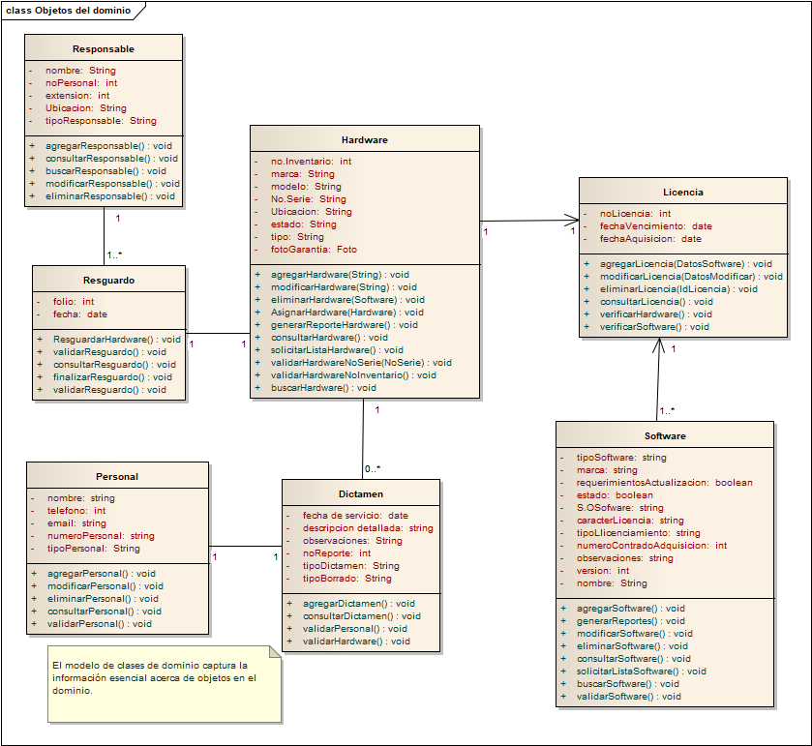**Modelo de dominio:**

**Conclusiones:**

Los diagramas y la información presentada anteriormente nos proporcionan un diagnóstico del problema que tiene la Facultad de Economía e Informática en el Centro de Cómputo este material nos sirve de apoyo para ponerle una solución que mejore su administración, también nos sirve de apoyo para ver más a fondo los problemas que no se ven a simple vista y así la solución que se obtiene es mas eficiente.

Se creará un sistema que apoye a la solución de la problemática que se tiene, este sistema servirá de apoyo para el personal que está encargado del Centro de Cómputo en especial al Jefe de CC, que es el principal usuario del sistema, es decir, el personal encargada de todas la actividades y funciones que tiene el Centro de Cómputo, así como el Hardware y Software que se tiene al servicio del personal y los estudiantes de la Facultad.

El sistema que se pretende crear debe proporcionar información al Jefe de CC que le permita planear, organizar y dirigir este departamento establecido planes, metas y objetivos, así como atender todas las necesidades de servicios informáticos de directivos relativos a reportes semestrales y anuales de disponibilidad del equipo de Cómputo, realizar estadísticas del servicio proporcionado, planeación de la adquisición y proporción de nuevo hardware; el monitoreo del estado de las actividades de mantenimiento de los equipos de cómputo, mismo que se traducirá en reducción de tiempos de entrega, así mismo de sus resguardos y los reportes necesarios que se tienen que generar.

El sistema es viable ya que como se tiene ahora la administración del centro de computo es muy obsoleta y no es buena para una toma de decisiones, si no que genera mucho trabajo.

**Anexos:**

**Entidad-Relación**

**Diccionario de datos**